PEMROGRAMAN BERBASIS OBJEK

MANAJEMEN SISTEM KOST

DISUSUN OLEH :

* Rizky Gunawan (15225007)
* Roy Jordy (15225005)
* Jeni Fatmawati (15225008)
* Elsa Mutia Sari (15225009)

PROGRAM STUDI TEKNIK INFORMATIKA

FAKULTAS TEKNIK DAN INFORMATIKA

UNIVERSITAS BINA SARANA INFORMATIKA

2023

KATA PENGANTAR

Puji dan Syukur kita panjatkan kehadirat Allah SWT, yang telah melimpahkan Rahmat dan hidayat-Nya sehingga kami dapat menyelesaikan modul ini dengan judul “Program Sistem Manajemen Kost” menggunakan Java GUI NetBeans. Modul ini disusun sebagai bagian dari Upaya peningkatan pemahaman dan keterampilan dalam pengembangan aplikasi berbasis Java, khususnya dalam konteks system manajemen kost.

Sistem manajemen kost menjadi sangat penting dalam mengelola dan memonitoring kegiatan sehari-hari yang terjadi dalam lingkungan hunian berbagi, seperti kos. Dalam era digitalisasi ini, penggunaan teknologi informasi menjadi kunci utama dalam meningkatkan efisiensi dan efektivitas dalam pengelolaan kost. Oleh karena itu, kami berusaha menggali dan menyajikan informasi yang relevan serta Solusi implementatif menggunakan Java GUI dengan bantuan NetBeans sebagai alat pengembangan.

Modul ini dirancang untuk membantu pembaca memahami konsep dasar pembuatan antarmuka grafis(GUI) menggunakan Bahasa pemrograman Java dengan memanfaatkan lingkungan pengembangan NetBeans. Materi yang disajikan meliputi pembuatan form, pengelolaan tata letak, penggunaan komponen GUI, serta integrasi dengan basis data untuk mendukung fungsi manajemen kost.

Penulis menyadari bahwa penulisan modul ini masih jauh dari kesempurnaan. Oleh karena itu, kritik, saran, dan masukan dari pembaca sangat diharapkan demi perbaikan dan penyempurnaan materi ini di masa yang akan datang.

Akhir kata, penulis berharap modul ini dapat memberikan kontribusi positif bagi pembaca, khususnya bagi mereka yang tertarik dalam pengembangan aplikasi berbasis Java GUI untuk system manajemen kost. Semoga modul ini dapat menjadi panduan yang bermanfaat dalam memahami dan mengimplementasikan konsep konsep dasar tersebut

* Melakukan Login dengan memasukkan Username dan Pasword yang sudah terdaftar atau menggunakan Username dan Password Default.

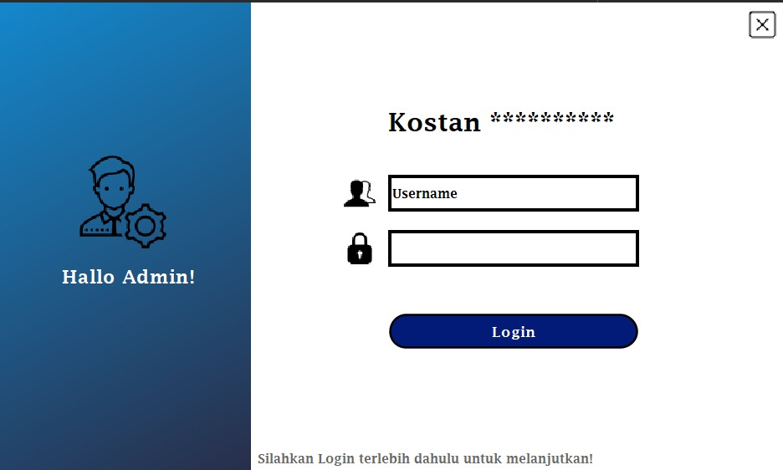

* 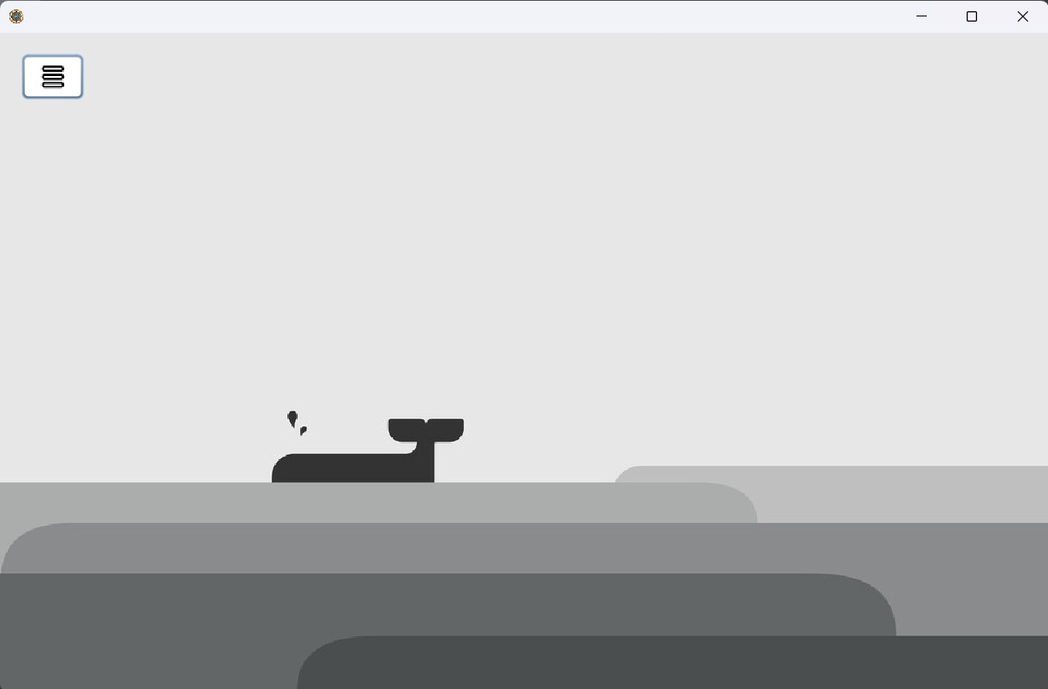Setelah melakukan Login akan masuk ke Halaman Menu Utama.
* 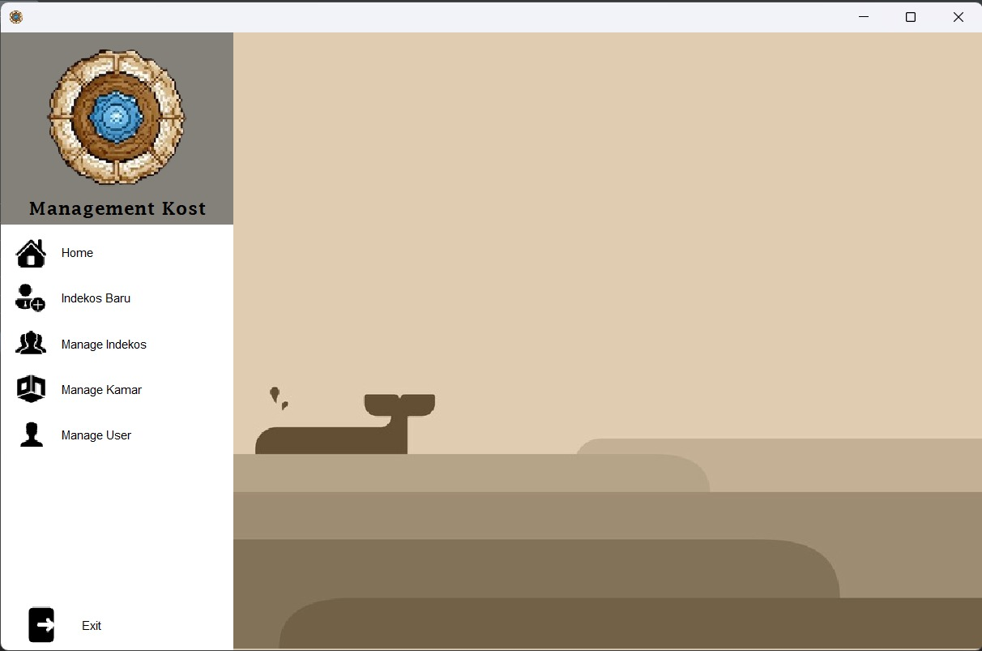Setelah Masuk ke Menu Utama, ada Icon Menu di Pojok kanan atas untuk melihat sub Menu seperti Home, Indekos Baru, Manage Indekos, Manage Kamar dan Manage User.
* 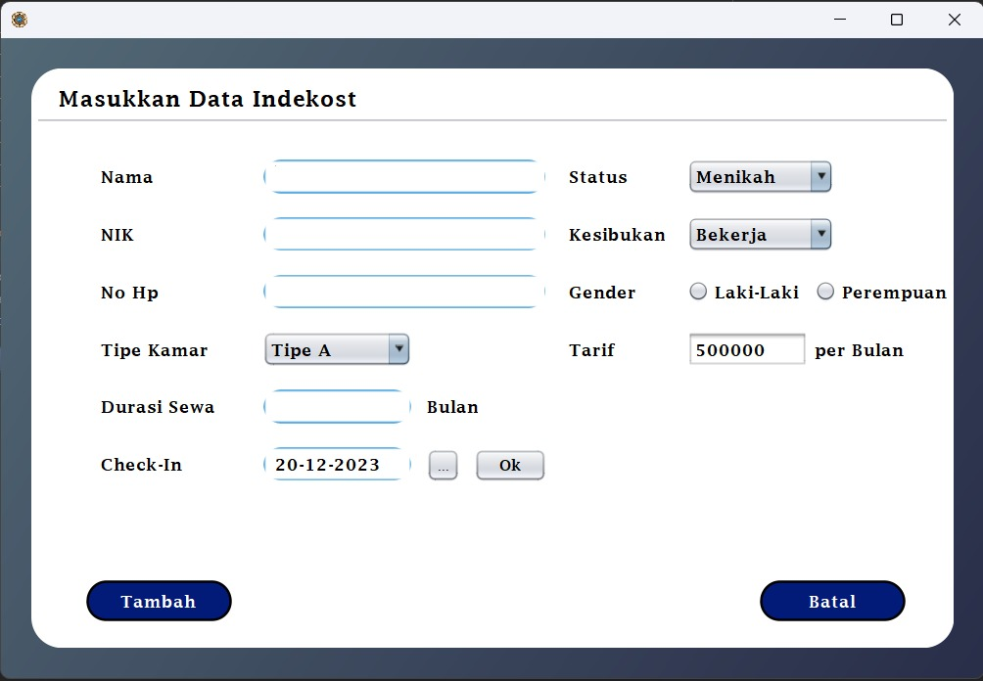 Menu Indekos Baru dapat Digunakan untuk menambahkan Penghuni kost Baru. Jika memilih Tambah maka data akan ditambahkan dan disimpan, dan jika memilih batal maka data tidak akan ditambahkan.
* 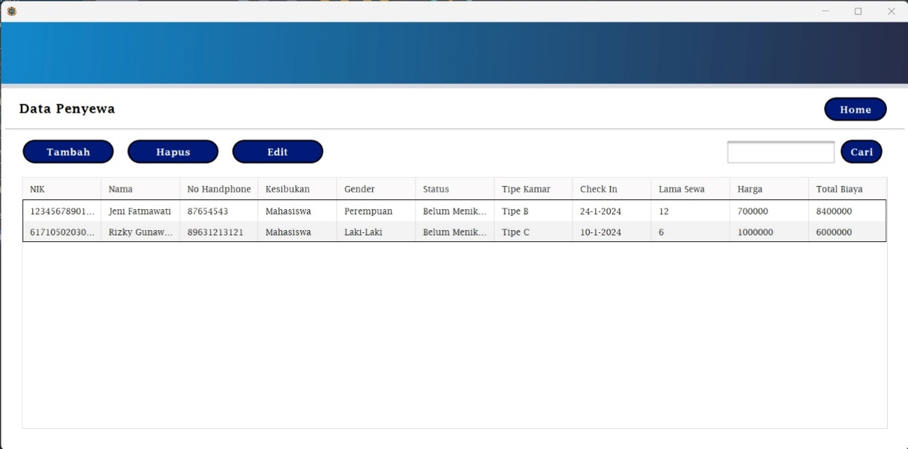Menu Manage Indekos merupakan menu untuk menampilkan data data para penghuni kost secara rinci, Pada menu ini juga terdapat fitur search untuk mencari data penghuni kost, serta fitur hapus untuk menghapus data yang ada pada table.
* 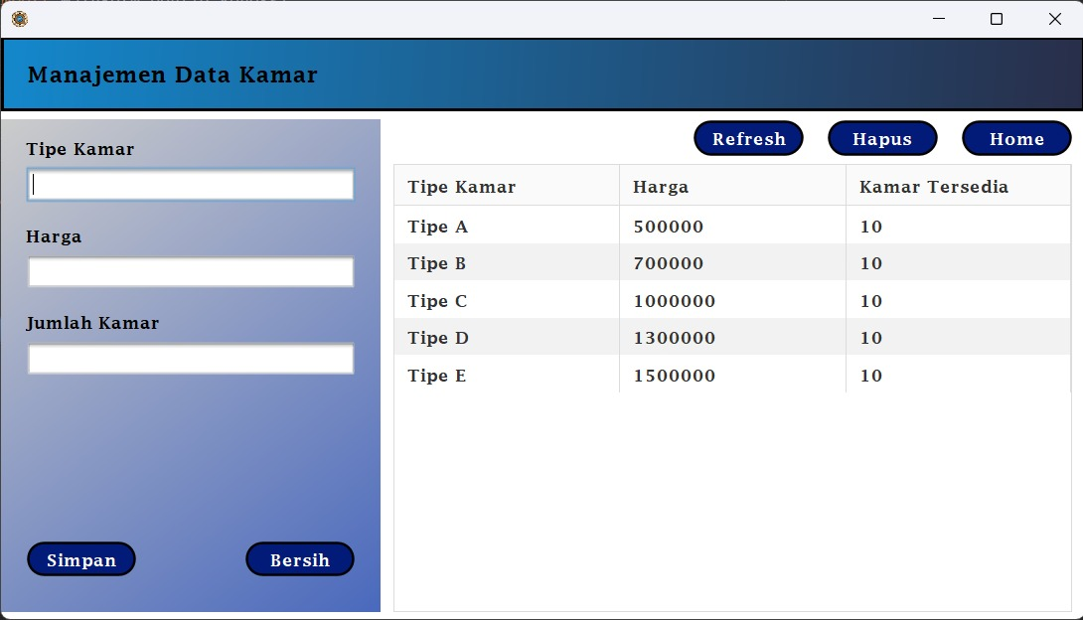Selanjutnya ada menu manage kamar yang berfungsi mengatur dan menambahkan data kamar.
* 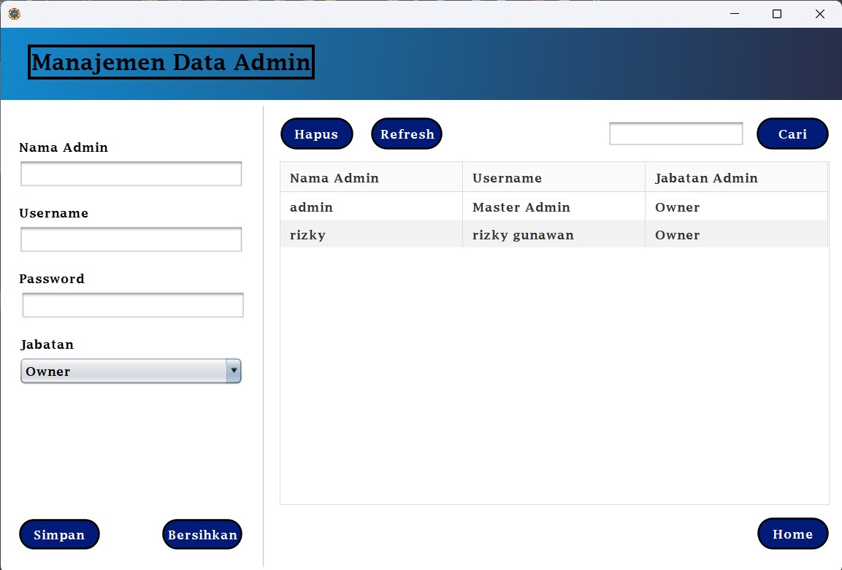Ada menu manage admin juga yang berfungsi mengatur dan menambahkan admin untuk melakukan login.